Reporte de Avance
- No: 08
- Proyecto: SelfManagement
- Fecha: 08/11/2010
- Sprint: 4 / 5

Objetivos de Sprint
- Implementar 3 métricas adicionales a elegir. Deben incluir el procesamiento del archivo QA.
- Agregar a la pantalla de agentes una forma de indicar el nivel alcanzado hasta el momento por el agente.
- Implementar la pantalla que lista las campañas y la que muestra el estado de las métricas de una campaña particular.

Ítems para Discutir
- Ver documento Análisis de errores
- ¿Las ausencias de los agentes cuentas para las estadísticas? Sobre todo para las métricas porcentuales. Discutir con Alejandro.
- Validar las fórmulas de las 2 métricas ya implementadas:
  - Métrica 12: “Number of Calls Per Hour” (CPH)
The average number of calls handled by an agent in one hour.
¿OK Fórmula?:
( CANTIDAD LLAMADAS / Tiempo Loggeado [min] ) * 60 [min/hora]
  - Métrica 18: “Overall Quality Score Percent” (QA_SCORE)
The average of the agents overall quaity score as a percentage.
¿OK Fórmula?:
CANTIDAD PUNTOS LOGRADOS / CANTIDAD PUNTOS POSIBLES

Product Backlog
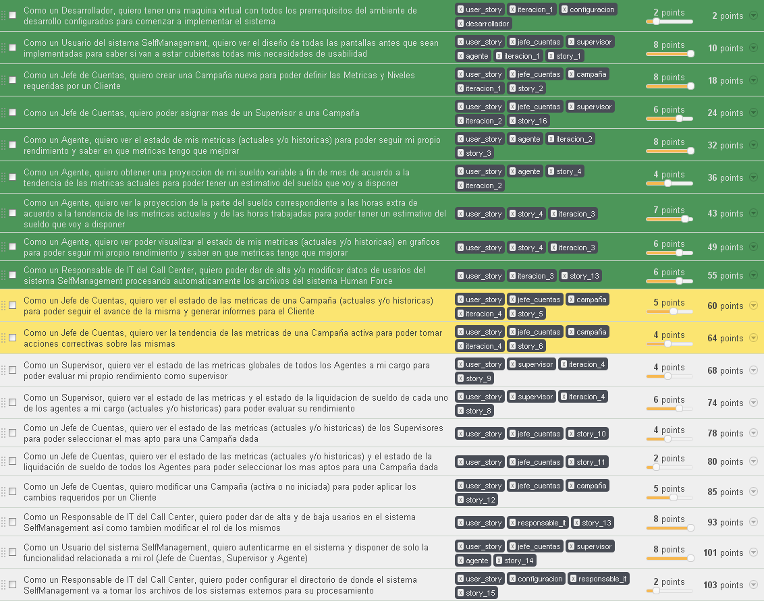
El Product Backlog se encuentran en Wolof:
- https://wolof.southworksinc.com/selfmanagement/stories/?search=label%3Auser_story

Sprint Backlog

User Stories
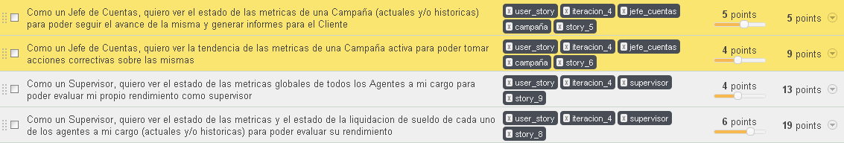
Las User Stories de esta iteración se encuentran en Wolof:
- https://wolof.southworksinc.com/selfmanagement/stories?search=is%3Avisible+and+label%3Aiteracion_4+and+label%3Auser_story

Tareas
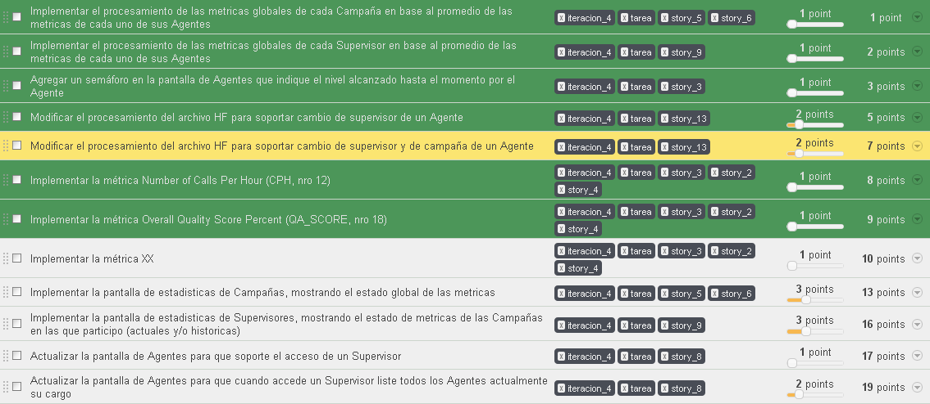
El Sprint Backlog de tareas de esta iteración se encuentran en Wolof:
- https://wolof.southworksinc.com/selfmanagement/stories?search=is%3Avisible+and+label%3Aiteracion_4+and+label%3Atarea

Métricas

Sprint Burn-Down Chart
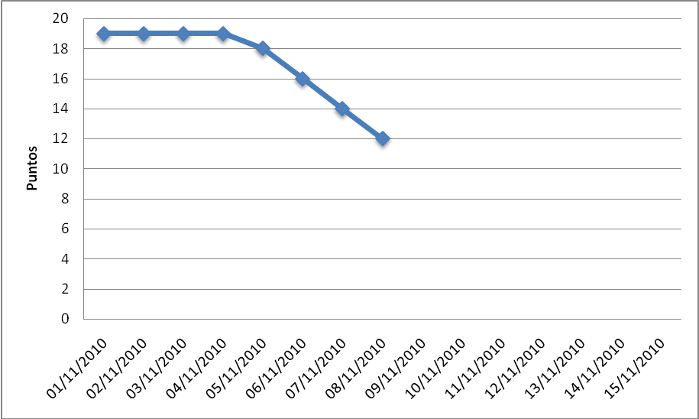

Code Coverage
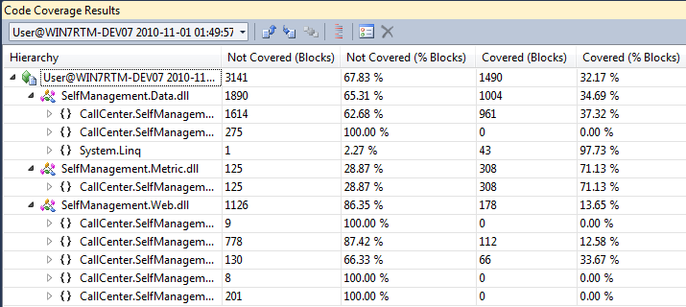
- Covered: 32%
- NotCovered: 68%
(Nota: El porcentaje de cobertura es bajo ya que hay código que es autogenerado por el IDE que aún no se puede probar)

Cobertura de la Prueba
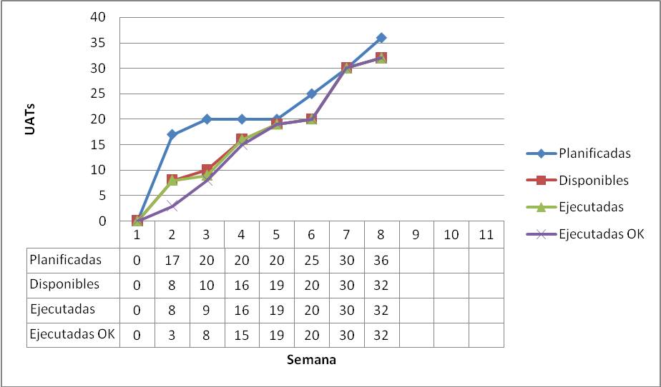

Costos
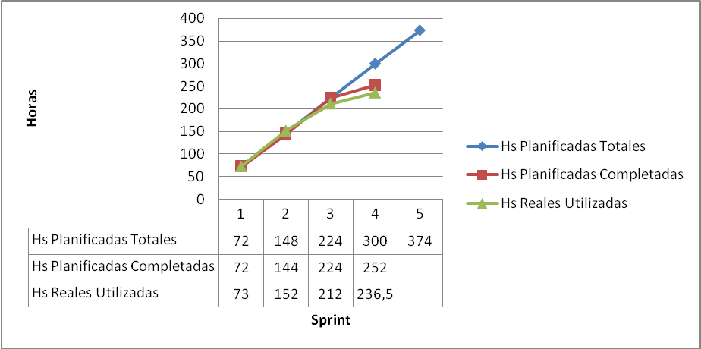

Estado de los Bugs
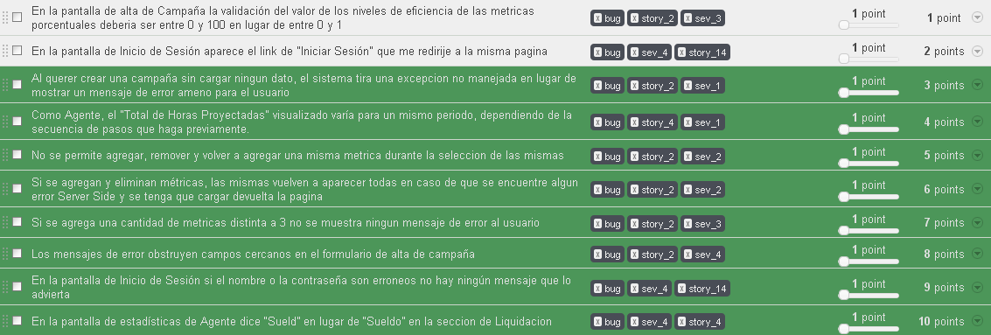
El listado de bugs de esta iteración se encuentran en Wolof:
- https://wolof.southworksinc.com/selfmanagement/stories?search=is%3Avisible+and+label%3Abug

UATs
Iteración 4:
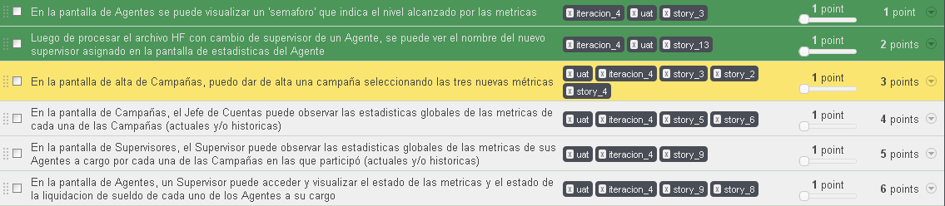
Las UATs de la iteración anterior se encuentran en Wolof:
- https://wolof.southworksinc.com/selfmanagement/stories?search=is%3Avisible+and+label%3Auat+and+label%3Aiteracion_4

Estado de Riesgos
ABIERTOS:
- Archivos que alimentan con datos a SelfManagement con errores de formato
  - Exposición: 0,35
  - Mitigación: Analizar en un principio el formato de todos los archivos y corroborar que sea tal lo especificado. Generar una lista con problemas de formato encontrados y validar con el cliente cuáles son factibles de ocurrir. Priorizarlos.
  - Tendencia: En baja. Se están analizando posibles errores para poder manejarlos. Ver documento Análisis de errores.
- Estimaciones de tiempo incorrectas en los sprints, debido al poco conocimiento en las tecnologías por parte de algunos miembros del equipo.
  - Exposición: 0,12.
  - Mitigación: Mayor peso en las estimaciones de los miembros con más experiencia en estas tecnologías.
  - Tendencia: Estable

- Aspectos del negocio poco claros por parte del equipo
  - Exposición: 0,10
  - Mitigación: Hacer consultas al cliente sobre el negocio de forma constante.
  - Tendencia: En baja, debido al constante aprendizaje del equipo en lo que al negocio respecta.
- Desconocimiento de la tecnología por parte del equipo.
  - Exposición: 0,08
  - Mitigación: Capacitar a los miembros del equipo en la nueva tecnología.
  - Tendencia: En baja, debido al aprendizaje de las tecnologías y su puesta en práctica por parte de los miembros con menores conocimientos en el tema.

- Poca participación de usuarios del Call Center durante definición de User Stories.
  - Exposición: 0,05
  - Mitigación: Hablar con una autoridad del cliente para que designe recursos y tiempo suficiente para las validaciones.
  - Tendencia: En baja.
La última versión de la planilla de riesgos se encuentra en la siguiente Google spreadsheet:
- https://spreadsheets.google.com/ccc?key=0AoCbqKUYAsRjdE9tT3o4RWdwV1ZfandwT2ZxalN2dHc

Alejandro Molinari
Cliente | Product Owner

